北京邮电大学
物 理 实 验 报 告
班号 2021214104 姓名 刘浩然 学号 2021212426 实验日期 2022.5.10
实验名称 自组式直流电桥测电阻
实验目的：
1.学习用直流电桥测电阻的原理和方法.
2.掌握电桥灵敏度概念，合理处理测量数据.
3.选用自组式电桥测电阻.
实验原理与操作步骤[基本物理思想、实验设计原理、物理公式及其意义、电路图（光路图）等；主要操作步骤]
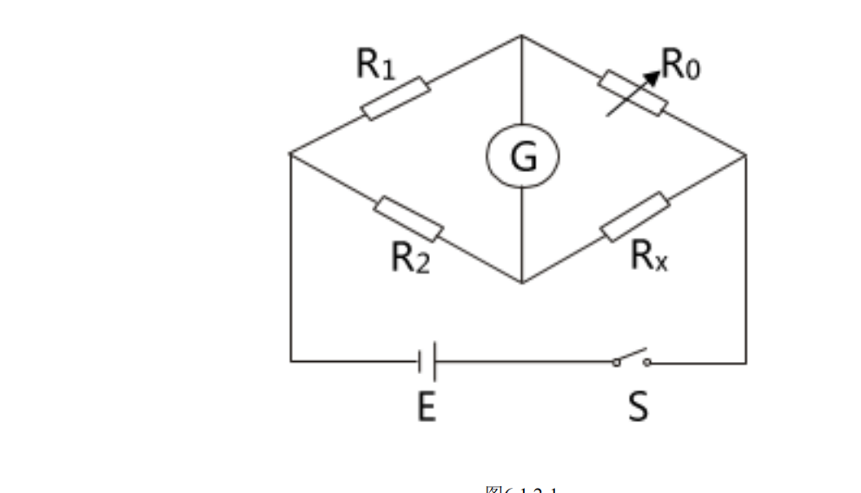
2、电桥的灵敏度
电桥是否平衡，是由检流计有无偏转来判断的，而检流计的灵敏度总是有限
的，假设电桥在R1/R2=1时调到平衡，则有Rx=R0，这时若把R0改变一个微小量△
R0，则电桥失去平衡，从而有电流IG流过检流计。如果IG小到检流计觉察不出来，那么人
们会认为电桥是平衡的，因而得到Rx=R0+△R0，△R0就是由于检流计灵
敏度不够高而带来的测量误差△Rx。引入电桥的灵敏度，定义为
S=△n/(△Rx/Rx)
变时，可通过改变标准电阻R0的微小变化△R0来测电桥灵敏度），△n是由于△
Rx引起电桥偏离平衡时检流计的偏转格数，△n越大，说明电桥灵敏度越高，带
来的测量误差就越小。S的表达式可变换为S=△n/(△R0/ R0)= △n/△IG（△IG/(△R0/ R0)）=S1S2

其中S1是检流计自身的灵敏度，S2=△IG/(△R0/ R0)由线路结构决定，故称电
桥线路灵敏度，理论上可以证明S2与电源电压、检流计的内阻及桥臂电阻等有关。
二、实验内容
1.按直流电桥实验的电路图连线
- 检流计调零
3.调节直流电桥平衡
4.测量并计算出待测电阻值Rx，微调电路中的电阻箱，测量并根据电桥灵敏度式:S=△n/(△Rx/
Rx)或S=△n/(△R0/ R0)计算出直流电桥的电桥灵敏度。
5.记录数据，并计算出待测电阻值。
实验仪器名称：
电压源、滑线变阻器（2个）、四线电阻箱（3个）、检流计、待测电阻、电源开关
实验数据处理与分析[实验数据计算、不确定公式推导与计算、结果表示、误差分析、结果讨论]
分别将仿真系统中实验内容一和实验内容二已经完成的测量数据表格做屏幕截图（2张），贴在下面，并从中选择测量数据做数据处理。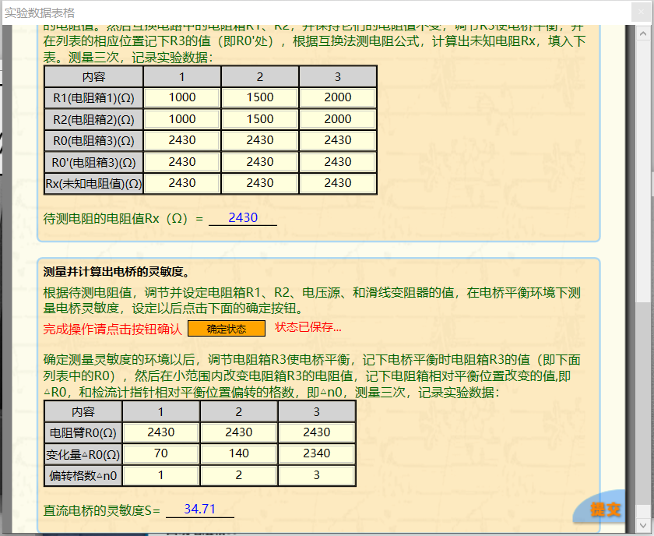
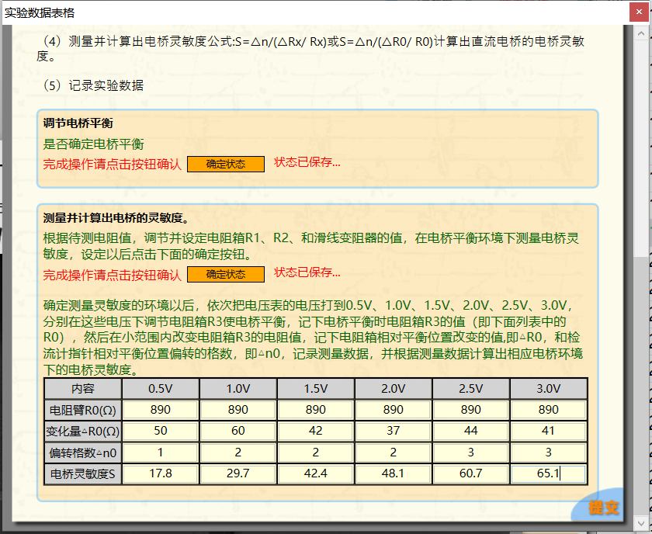

一、自搭惠斯登电桥测电阻：（要求测量结果有4位有效数字）
电阻箱 R₁(Ω) | 电阻箱 R₂(Ω) | 电阻箱 R₃(Ω)
1000.0 | 1000.0 | 2430.0

结合电路列出测量公式，并代入测量数据，计算未知电阻的阻值。电阻箱仪器误差为：
$\frac{∆_{仪}}{R}=（0.1+\frac{1.2}{R}）\%$，推导待测电阻测量结果的不确定度，并代入数据，计算出其不确定度，给出结果表达。（要求：有详细的推导过程和代入计算过程）
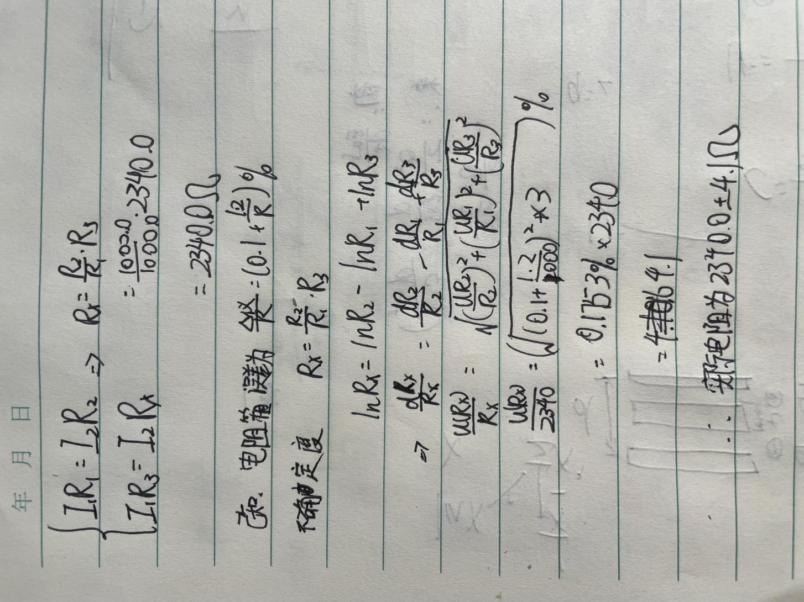
二、交换法测量电阻（待电桥平衡后，固定R1、R2阻值不变，交换R1、R2位置）
电阻箱 R₁(Ω) | 电阻箱 R₂(Ω) | 电阻箱 R₃(Ω) | 电阻箱 R₃’(Ω)
1000.0 | 1000.0 | 2430.0 | 2430.0
列出交换法测量公式，并代入测量数据，计算未知电阻的阻值。推导待测电阻测量结果的不确定度，并代入数据，计算出其不确定度，给出结果表达。（要求：有详细的推导过程和代入计算过程）。对以上两种测量和处理方法进行比较。
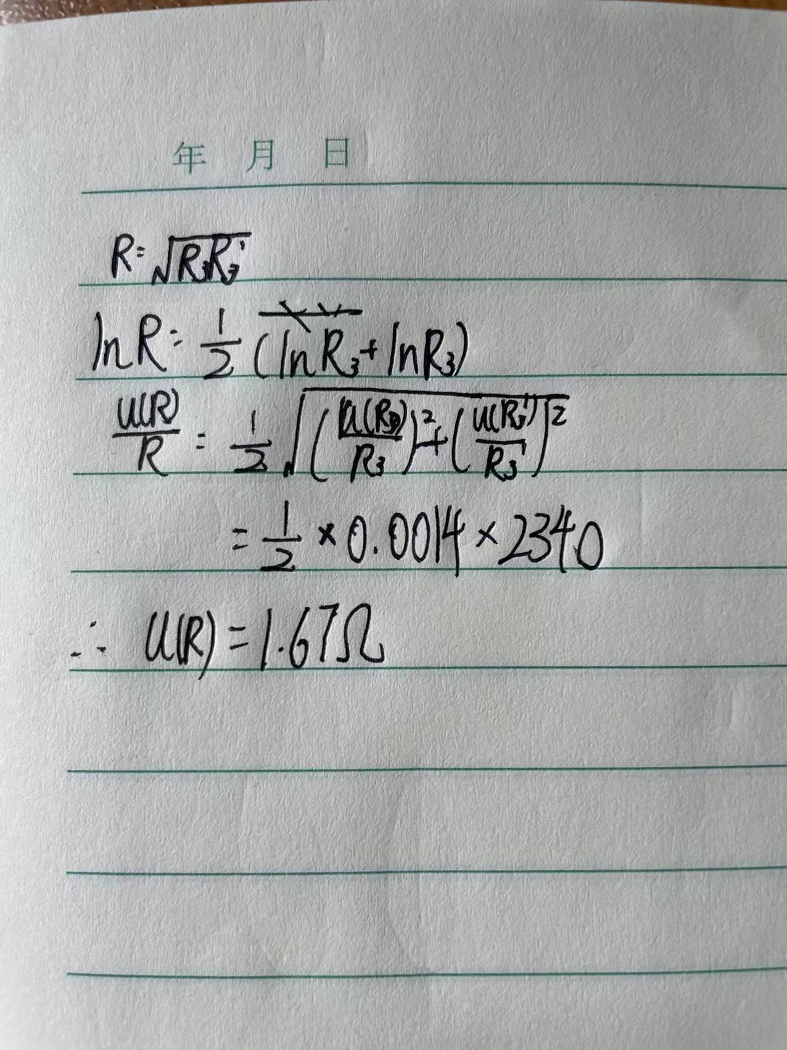
二、测量电桥的灵敏度
调整电桥平衡后，记录R3阻值。之后改变R3阻值使得检流计偏转1.0-2.0个小格。
在直流稳压电源分别输出为3.0V和2.0V时进行测量。（两种情况下保持R1、R2阻值不变）
 | U=3.0V | U=1.0V
电阻臂 R₃(Ω) | 890 | 890
变化量 △R₃(Ω) | 41 | 60
偏转格数Δn | 3 | 2

根据灵敏度估算公式： $S=\frac{Δn}{\frac{{ΔR}_{3}}{R_{3}}}$
分别计算不同电源电压情况下电桥的灵敏度S。分析电源电压对电桥灵敏度的影响。
